
,

Штаб
МО ВВПОД «ЮНАРМИЯ»
Кайбицкий муниципальный район
Республики Татарстан
422330 Кайбицкий район
село Большие Кайбицы
ул. Ш. Галиева д.12
тел.8(84370)21187
эл. почта:junajaarmija@rambler.ru

Еженедельный отчет МО ВВПОД «Юнармия»
Кайбицкого муниципального района за период с 02-07. 12. 24.

1.Количество участников движения: 298.
2.Количество принятых юнармейцев: Заявления получили от 49 кандидатов.
3.Проведенные за неделю мероприятия: 12.

- МО ВВПОД «Юнармия» и газета «Кайбицкие зори».
30.11.24. В селе Малые Мемы прошло торжественное открытие бюста в честь героя России Владимира Козина, который отдал жизнь за свою родину в специальной военной операции.

В мероприятии приняли участие председатель комитета Государственного Совета Республики Татарстан по образованию, культуре, науке и национальным вопросам Айрат Зарипов, депутат Государственного Совета Республики Татарстан Фаниль Багаутдинов, председатель Регионального отделения межрегиональной общественной организации «Союз десантников по Республике Татарстан» Юрий Суворов, местные жители, представители администрации, школы, военнослужащие и ветераны, а также родственники героя.

Сегодня мы также склоняем головы в память о нашем земляке Николая Токсарова, героически погибшего 26 января 2024 года при выполнении воинского долга в ходе военной спецоперации на Украине.
На торжественной церемонии вручения ордена Мужества Токсарову Николаю присутствовал родной старший брат Андрей Токсаров.

На открытии звучали трогательные слова благодарности и воспоминания о подвиге Владимира, который навсегда останется в памяти народа. Участники мероприятия возложили цветы к бюсту и почтили память героя минутой молчания. Этот день стал символом единства и памяти о тех, кто отдал свою жизнь за мирное небо над нашей головой.
https://t.me/yunarmiya_kaibych_rt/5736

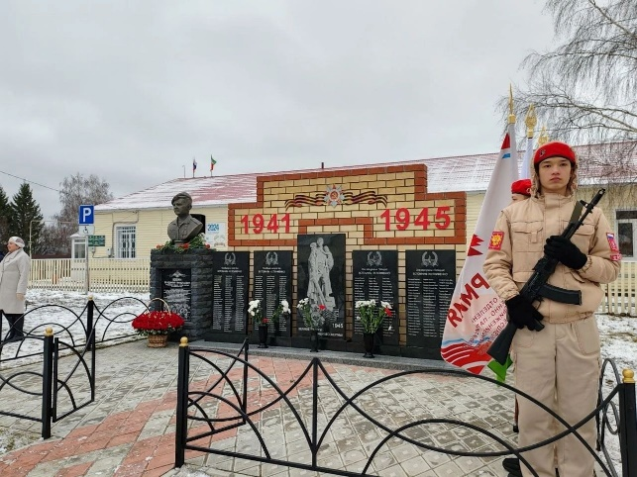

- 1. День людей с ограниченными возможностямси. Сегодня младшие юнармейцы школы просмотрели мультфильм "Цветик-семицветик". Мультфильм о том, как девочка Женя использовала последний лепесток, чтобы вылечить хромого мальчика. После просмотра ребята сделали важные выводы:
- Не нужно быть жадным;
- Сказка учит быть добрым и отзывчивым к чужой беде;
- Нужно не проходить мимо и помогать ближнему, если у него появилась проблема или приключилась беда.
3 декабря в мире отмечается Международный день инвалидов, призванный привлечь внимание к проблемам людей с ограниченными возможностями здоровья и защите их прав. Этот день призван акцентировать внимание общества на то, что в нем есть особенные граждане, нуждающиеся в поддержке. По данным Федерального реестра инвалидов, в России насчитывается более 11 млн. граждан с инвалидностью.
Давайте будем внимательными друг к другу!
2. https://t.me/yunarmiya_kaibych_rt/5783 Меминская ООШ. Отр. Героя России В.Н.Козина.

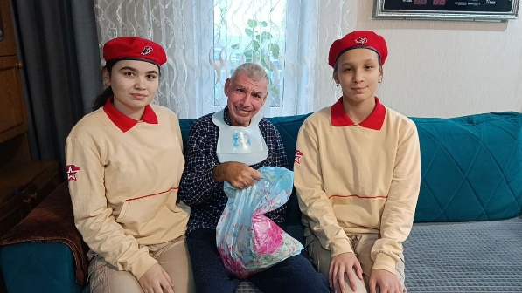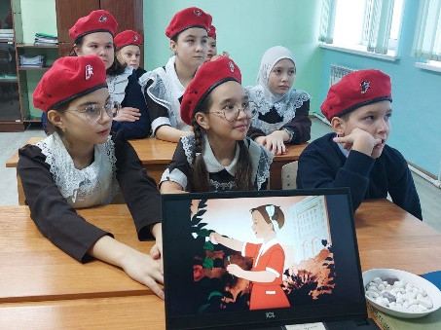

- День рождения почетного – пионера Героя. Бүген Кызыл Йолдыз ордены кавалеры М. Миңнуллин отряды яшь армиячеләре герой- пионер Валерий Волковка багышланган Батырлык дәресендә катнаштылар. Яшь армиячеләр 4 нче сыйныф укучыларын Валерий Волковның тормыш юлы һәм аның күрсәткән батырлыгы белән таныштырдылар. Валерий Волков (1929-1942)- герой- пионер, разведчик. Севастопольдә хәрәкәт итүче партизан хәрәкәтендә катнаша, 7 нче диңгез пехотасының " полк улы"була, зурлар белән беррәттән сугышчан биремнәрне үти. "Окопная правда" дигән газета- листовка чыгара. Патроннар ташый, разведка мәгълүматлары ала, корал тотып дошман атамаларын туктата. Хәрби кораллары бушка китмәсен диеп, немец машинасына якын килеп, граната ата, үзе һәлак була, әмма бригадасын коткара. Бары тик 1963 нче елда гына батырлык өчен l нче дәрәҗәдәге "Ватан сугышы ордены" бирелә.
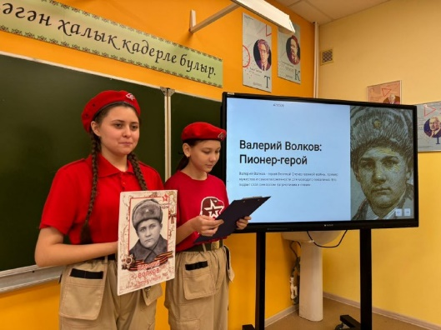
- 1.3 декабря 2024г. в школе прошли Уроки Мужества «Имя твоё неизвестно, подвиг твой бессмертен!», посвященный Дню Неизвестного солдата. Главной целью урока было напомнить подрастающему поколению о великом подвиге предков, многие имена героев остаются неизвестными, но, мир помнит их подвиги.
2. Билгесез солдат көне/ Ватан геройлары көне.
Билгесез солдат көне Россиядә 2014 елдан башлап һәр елны 3 декабрьдә билгеләп үтелә. 9декабрь көнне- Ватан геройлары көне.
Һәр төбәк ,һәр ил тыныч хезмәттә, изге яуда батырлык ,чиксез каһарманлык үрнәге күрсәткән геройлары белән горурлана. Аларны баш иеп хөрмәтләү, зурлап искә алу максатында махсус даталар яки көннәр билгеләнә.
Билгесез солдат көне- безнең халыкны берләштерүче, безгә үз тарихыбызны онытмаска, бабаларыбызның батырлыкларын искә алырга мөмкинлек бирүче тагын бер истәлекле дата.
Әлеге истәлекле көн билгесез булып калган совет содатларының үлемсез батырлыгын мәңгеләштерү, тынычлык өчен гомерен биргән һәр кеше турында хәтерне киләчәк буыннарга тапшыруны максат итеп куя.
Шул уңайдан Социалистик Хезмәт Герое
Р. Кәлимуллин исемендәге яшь армиячеләр Борындык авылы һәйкәле янында билгесез солдатларны, ватан геройларын искә алдылар.
3. Юнармейцы подготовили Урок Мужества для младших школьников, стремясь передать им важность патриотизма и уважения к памяти героев.
Учащиеся младших классов узнали, что эта памятная дата - это дань благодарности всем, кто погиб на фронтах, это память о каждом солдате, на чьи могилы не могут прийти родственники и потомки.
Юнармейцы объяснили, что это день памяти не только погибших в годы ВОВ, эта памятная дата, которая объединяет память по всем погибшим и пропавшим без вести во время военных конфликтов, боевых действий на территории России и за ее пределами.
Все эти неизвестные герои - в нашей памяти, и мы должны бережно хранить ее и передавать от поколения к поколению.
4. https://t.me/yunarmiya_kaibych_rt/5779 Федоровская СОШ. Отр. Е.Тутаева.
5. https://t.me/yunarmiya_kaibych_rt/5774 Меминская ООШ. Отр.Героя России В.Н.Козина.
6. https://t.me/yunarmiya_kaibych_rt/5769 Муралинская ООШ. Ф.Шафигуллина
7. https://t.me/yunarmiya_kaibych_rt/5764 Ульянковская. Отр. Субботина И.П.
8. https://t.me/yunarmiya_kaibych_rt/5743 Ст. Тяб. Отр. И.К Кузьмина.
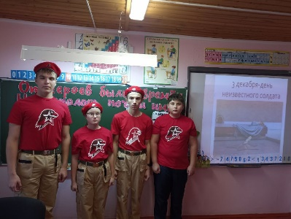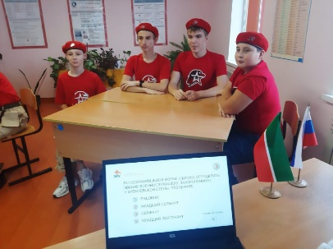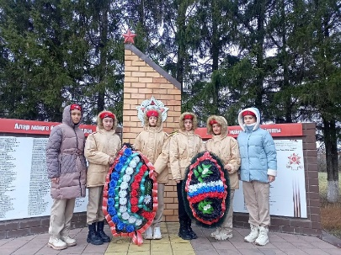
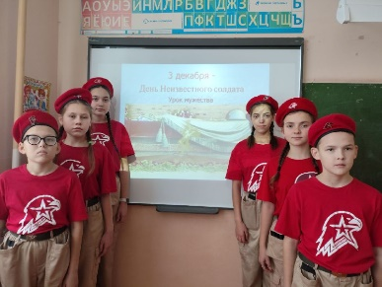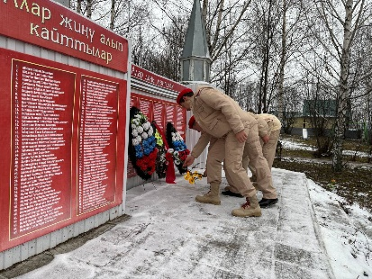
- 5 декабря отмечается День воинской славы России — День начала контрнаступления советских войск против немецко-фашистских войск в битве под Москвой (1941 год).

- Прошли уроки мужества «Битва за Москву», посвященные одному из важнейших Дней воинской славы России — Дню начала контрнаступления советских войск против немецко-фашистских войск в битве под Москвой (1941 год)
Именно 5 декабря в 1941 году произошел переломный момент в Великой отечественной войне в битве за Москву. Наши войска перешли от обороны к наступлению. Московская битва 1941 года нанесла первый сильный удар по Германии, разрушив миф о ее непобедимости.
Данный урок еще раз призывает помнить о главном - сохранять память о тех воинах, солдатах и военачальниках, наших соотечественниках и согражданах, которые своим подвигом, совершенным в те грозные дни, когда враг стоял уже у самых стен Москвы, защитили нашу столицу.
2. Юнармейцы отряда имени Героя Советского Союза Федорова И. М. в школьном музее изучали боевой путь участников Великой Отечественной войны из села Хозесаново.
3. Марафон искусств "Музы под огнём". МБОУ Молькеевская ООШ.
5 декабря – День начала контрнаступления советских войск против немецко-фашистских войск в битве под Москвой (1941 год) – День воинской славы (победный день) России.
Советник по воспитанию Петухова А.В. совместно с командой воспитания и ШУС организовали марафон искусств "Музы под огнём". Каждый класс подготовил и исполнил песню военных лет. После каждого выступления Советник по воспитанию кратко рассказывала историю создания песни.
Цель мероприятия — напомнить учащимся о значении Битвы за Москву и раскрыть творчество поэтов, музыкантов и артистов, которые в своих произведениях отразили дух времени и героизм народа.
Разгром фашистских войск под Москвой стал решающим военно-политическим событием первого года Великой Отечественной войны. Одержав победу под Москвой, наши войска окончательно похоронили фашистский план «молниеносной войны» и развеяли миф о непобедимости германской армии. Провалились расчеты гитлеровцев на непрочность советского общественного и государственного строя, советского тыла.
В этот памятный день учитель истории Галанская Л. Е. провела информационный час для юнармейцев отряда им. В. Н. Козина.
Мероприятия посвященные этой дате прошли во всех отрядах МО ВВПОД «Юнармия».
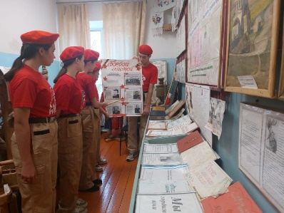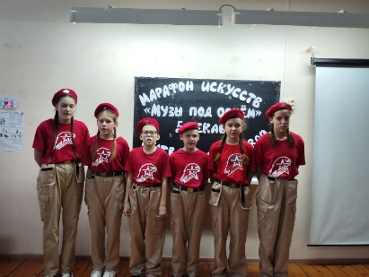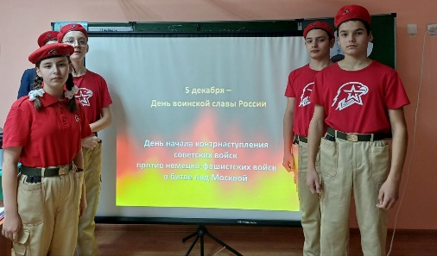

Начальник штаба МО ВВПОД «Юнармия» Р. Д. Насибуллина

